Doppelte Grooming-Power für den gepflegten Mann: Panasonic 3-in-1-Rasierer ES-LL41 und Nasen- und Ohrhaarschneider ER-GN300
Leistungsstarke Motoren und scharfe Klingen für maximalen Style
PRESSEINFORMATION
Nr. 034/FY 2018, August 2018

Im Überblick:
3-in-1-Rasierer ES-LL41

3-fach Schersystem

Nano-polierte 30 Grad-Klingen

2 Kammaufsätze mit insg. 7 Schnittlängen (0,5-7mm)

Bartdichten-Sensor (LED-Leuchte)

Patentierter Linearmotor mit 13.000 Schwingungen/Min.

Waschbar / Wasserdicht

1 Std. Ladezeit

50 Min. Betriebszeit

Nasen- und Ohrhaarschneider
ER-GN300

Doppelschneidige Schermesser

Hyperallergene Klingen

Absaugmechanismus mit Lüfter

Hochleistungsmotor (Drehmoment 300% stärker als Vorgängermodell)

Hautschonend dank äußerem Sicherheitskegel

Hygienische Reinigung unter fließendem Wasser

Diesen Pressetext und die Pressefotos (downloadfähig mit 300 dpi) finden Sie im Internet unter www.panasonic.com/de/presse
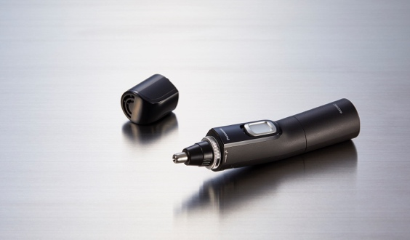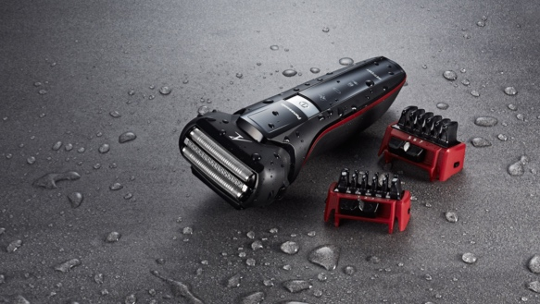

Hamburg, August 2018 – Auf der diesjährigen IFA präsentiert Panasonic zwei neue Modelle aus dem Bereich Grooming: Der 3-in-1-Rasierer ES-LL41 und der Nasen- und Ohrhaarschneider ER-GN300 helfen beim zeitgemäßen Styling der Gesichtsbehaarung. Beide vereinen mehrere Funktionen in jeweils nur einem Gerät, um Bart-, Nasen- bzw. Ohrhaare optimal zu trimmen und perfekt zu gestalten. Das sorgt für einen gepflegten Auftritt und gleichzeitig für Platz in Bad und Reisetasche.
Der ES-LL41 setzt auf die Japanese Blade Tech von Panasonic mit superscharfen, extrem langlebigen Klingen, inspiriert von der jahrtausendalten Schmiedetechnik der Japaner. Zwei zusätzliche Kammaufsätze für den Pop-Up Trimmer machen das Gerät multifunktional und ermöglichen ein vielseitiges Bart-Styling. Beim neuen Nasen- und Ohrhaarschneider ER-GN300 verhindert die Kombination des besonders kraftvollen High-Torque-Motors mit ultrascharfen japanischen Klingen das sonst typische, eher unangenehme Zupfgefühl in dieser empfindlichen Gesichtsregion.

Der ES-LL41: Innovativer 3-in-1-Rasierer für kinderleichtes Stylen
Der ES-LL41 wurde für Männer entwickelt, die ihren Bart nicht einfach wachsen lassen, sondern trendbewusst gestalten – egal ob Moustache, Dreitage- oder Vollbart. Panasonic gibt in Sachen Handhabung, Design und Funktionalität den Ton an und ermöglicht mit diesem Modell ein kreatives, kinderleichtes Styling.
Kleinste Details, feine Konturen oder Koteletten gestalten sich einfach und präzise mit dem Pop-Up Trimmer. Mit zwei zusätzlichen Kammaufsätzen lässt sich darüber hinaus in sieben verschiedenen Längen – von 0,5 bis 7 mm – scheren und so jeder beliebige Look anpassen. Für eine besonders sanfte und gründliche Rasur arbeitet eine patentierte Linearmotortechnologie mit 13.000 Schwingungen pro Minute im Innern. 45 Grad Trimmerklingen und Nano-polierte Innenklingen in einem 30 Grad-Winkel beseitigen auch die hartnäckigsten Härchen und machen – wie die Schwerter der japanischen Samurai – jeden Schnitt perfekt.

Designorientiert am Anwender
Die gebogene Klingenform der Panasonic ES-Rasierer passt sich geschmeidig an die individuellen Gesichtskonturen an. Die abgerundeten äußeren Metallfolien gleiten gleichmäßig über die Haut und liefern so eine superglatte Rasur – auch unter dem Kinn.
Ausgestattet mit dem Panasonic Bartdichte-Sensor, erkennt der ES-LL41 automatisch die Struktur der Haare und passt seine Stärke in Echtzeit an. Perfekt für eine sanfte Rasur mit deutlich weniger Hautirritationen. Das ergonomische Design verhindert Belastungen für Gelenke und Ellenbogen. Die geschwungene S-Form des Griffs passt perfekt in jede Hand; das D-förmige Gehäuse orientiert sich an der natürlichen Greifbewegung und ermöglicht auch bei längerer Rasur ein bequemes Halten.
Auch Ladezeit und Handhabung sind auf maximalen Komfort ausgerichtet: Bereits nach einer Stunde Ladezeit treibt der integrierte Akku das Gerät für 50 Minuten ohne Einschränkungen an. Ein LED Display informiert über Batteriestatus und Restkapazität. Durch sein wasserdichtes Design lässt sich der ES-LL41 einfach und hygienisch benutzen, unter fließendem Wasser reinigen oder sogar unter der Dusche einsetzen.

Der ER-GN300: Geballte Technik für den schonenden Feinschliff
Der neuentwickelte ER-GN300 Nasen- und Ohrhaarschneider vereint und erweitert die Technik der beliebten Modelle ER-GN30 und ER430: Mit einem verbesserten High-Torque-Motor, zweischneidigen japanischen Klingen und der Absaugfunktion ist der ER-GN300 erste Wahl für die effiziente, sichere und gründliche Entfernung störender Härchen.
Damit sich auch dickere oder dicht gewachsene Haare in der und um die Nasenregion herum ohne Reißen und Schmerzen entfernen lassen, wurde die Klingenausrichtung des ER-GN300 präzise optimiert sowie ein Motor verbaut, der 3 Mal stärker ist als der vorherigen Modelle*.
Besonders wichtig für die Gesundheit: Der Nasen- und Ohrhaarschneider entfernt ausschließlich die sichtbaren Haare; so bleibt die wichtige Filterfunktion für die Atemwege unbeeinträchtigt. Aus Edelstahl gefertigt, ist der Schnittkopf nicht nur rostfrei und besonders langlebig, sondern auch für Allergiker geeignet.
Die multifunktionalen, zweischneidigen Klingen ermöglichen präzises, gründliches Feinrasieren – ideal auch für Augenbrauen oder Bartdetails.
Maximale Kontrolle und Komfort
Der neue ER-GN300 ist ergonomisch gestaltet, um den natürlichen Bewegungen bei jeder Form der Gesichtsrasur bestmöglich zu entsprechen. Der Scherkopf lenkt die Haare in das Gerät und verhindert so zusätzlich Verletzungen. Für die perfekte Hygiene lässt sich das Gerät problemlos unter fließendem Wasser reinigen. Elegant und minimalistisch gestaltet ist der ER-GN300 das optimale Pflege-Tool in jedem Männer-Bad.

Preis und Verfügbarkeit
Der 3-in-1-Rasierer Panasonic ES-LL41 wird ab Oktober 2018 für 119 Euro (UVP) im Handel erhältlich sein. Der Nasen- und Ohrhaarschneider Panasonic ER-GN300 kann schon ab September 2018 für 39 Euro (UVP) erworben werden.

*Drehmoment: 300% über dem des ER-GN30 und 10% über dem des ER430.

Bei Veröffentlichung oder redaktioneller Erwähnung freuen wir uns über die Zusendung eines Belegexemplars.

Über Panasonic:
Die Panasonic Corporation gehört zu den weltweit führenden Unternehmen in der Entwicklung und Produktion elektronischer Technologien und Lösungen für Kunden in den Geschäftsfeldern Consumer Electronics, Housing, Automotive und B2B Business. Im Jahr 2018 feiert der Konzern sein hundertjähriges Bestehen. Weltweit expandierend unterhält Panasonic inzwischen 591 Tochtergesellschaften und 88 Beteiligungsunternehmen. Im abgelaufenen Geschäftsjahr (Ende 31. März 2018) erzielte das Unternehmen einen konsolidierten Netto-Umsatz von 61,04 Milliarden EUR. Panasonic hat den Anspruch, durch Innovationen über die Grenzen der einzelnen Geschäftsfelder hinweg, Mehrwerte für den Alltag und die Umwelt seiner Kunden zu schaffen. Weitere Informationen über das Unternehmen sowie die Marke Panasonic finden Sie unter www.panasonic.com/global/home.html Vaund www.experience.panasonic.de/.

Weitere Informationen:

Panasonic Deutschland
Eine Division der Panasonic Marketing Europe GmbH
Winsbergring 15
22525 Hamburg

Ansprechpartner für Presseanfragen: |  | Ansprechpartner für Presseanfragen (PR-Agentur)
Michael Langbehn |  | Gabriel Kolar (Peter Sechehaye PR)
Tel.: 040 8549-0 |  | Tel.: 089 272726-20
E-Mail: presse.kontakt@eu.panasonic.com |  | E-Mail: gabriel.kolar@sechehaye.com

